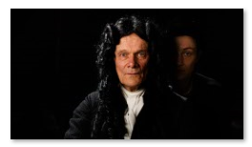 | Der Unviersalgelehrte Gottfried Wilhelm Leibniz (Edgar Selge) soll von einer Künstlerin (Aenne Schwarz) porträtiert werden.  © Ella Knorz
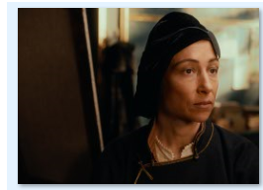 | Die Malerin Aaltje van de Meer (Aenne Schwarz)  © if... Productions, ERF - Edgar Reitz Filmproduktion
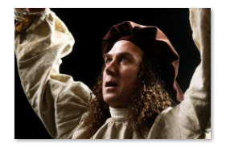 | Hofmaler Delalandre (Lars Eidinger) kann Leibniz (Edgar Selge) mit seinem Entwurf nicht überzeugen.  © Ella Knorz
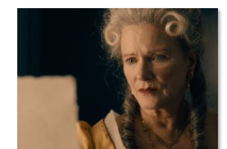 | Fürstin Sophie von Hannover (Barbara Sukowa)  © if... Productions, ERF - Edgar Reitz Filmproduktion
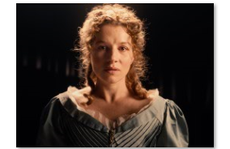 | Königin Sophie Charlotte von Preußen (Antonia Bill)  © if... Productions, ERF - Edgar Reitz Filmproduktion
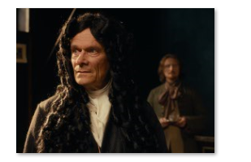 | Leibniz (Edgar Selge) und Liebfried Cantor (Michael Kranz) im Hintergrund  © if... Productions, ERF - Edgar Reitz Filmproduktion
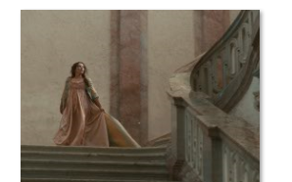 | Königin Sophie Charlotte von Preußen (Antonia Bill) verehrt den großen Denker Leibniz (Edgar Selge).  © if... Productions, ERF - Edgar Reitz Filmproduktion
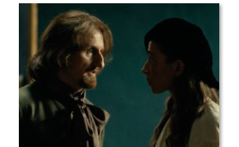 | Liebfried Cantor (Michael Kranz) und Aaltje van de Meer (Aenne Schwarz)  © if... Productions, ERF - Edgar Reitz Filmproduktion
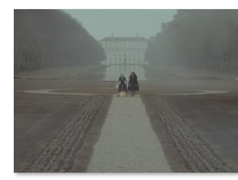 | Fürstin Sophie von Hannover (Barbara Sukowa) und Gottfried Wilhelm Leibniz (Edgar Selge) spazieren im Schlosshof.  © if... Productions, ERF - Edgar Reitz Filmproduktion
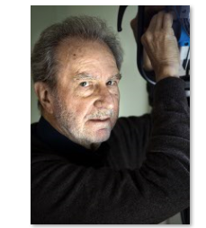 | Regisseur Edgar Reitz  © Julia Stipsits

